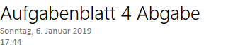

Aufgabe 2

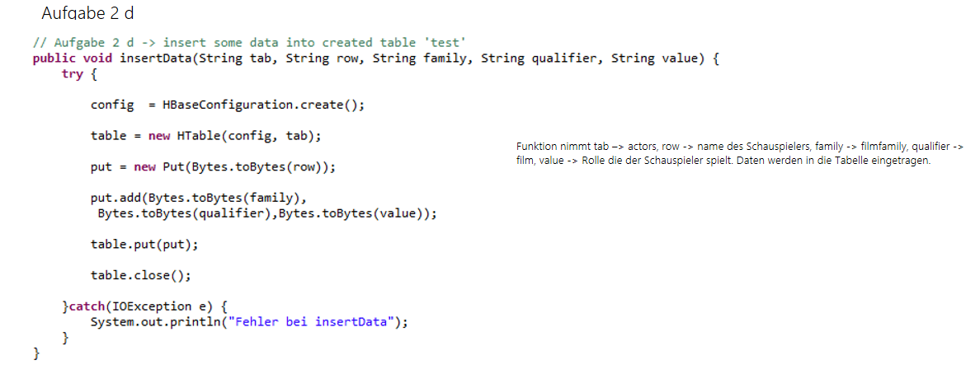

Aufgabe 2 e

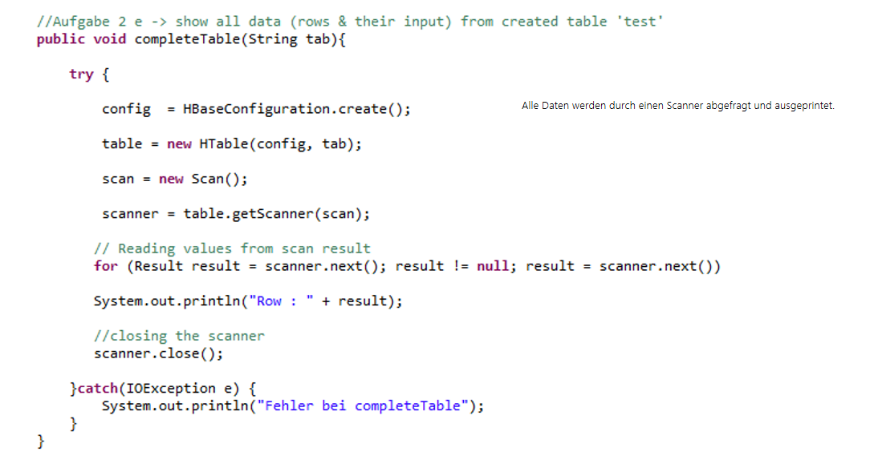

Aufgabe 3

Aufgabe 3 a

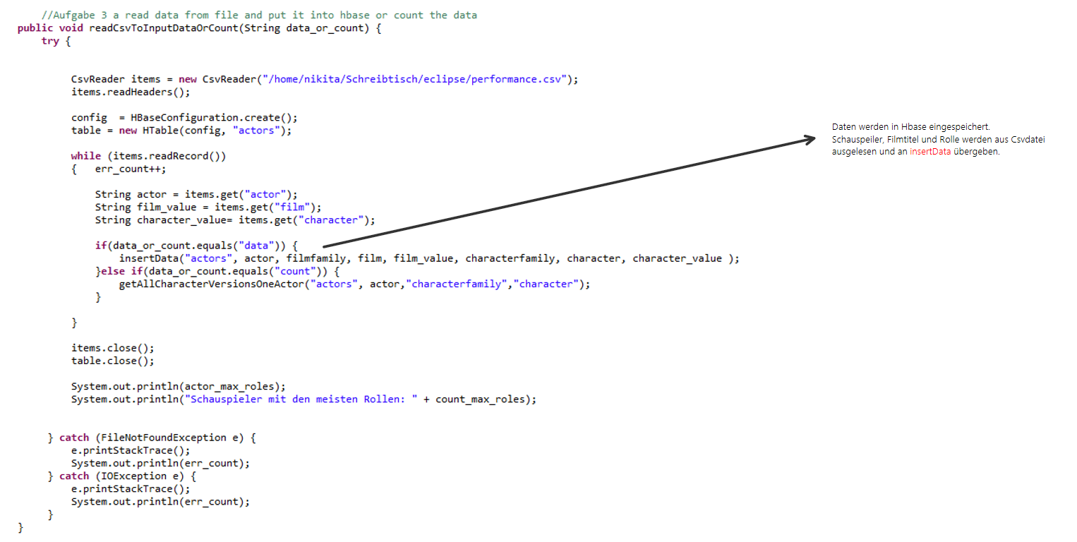

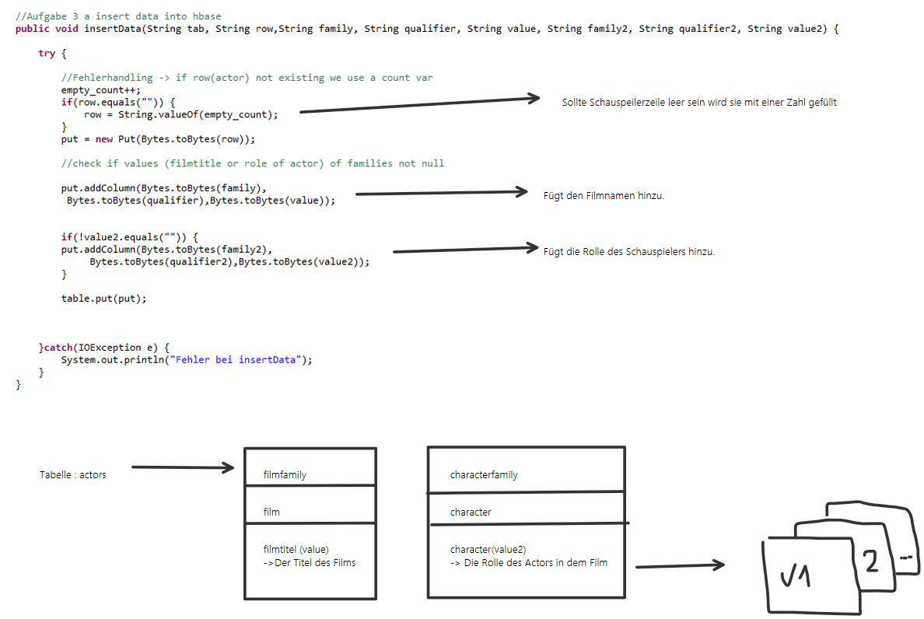

Sollte ein Actor mehrmals vorkommen, wird ein erneuter Methodenaufruf den alten wer überschreiben und legt automatisch eine neue Version an. Somit werden alle Filmtitel und dazugehörige Rollen in Versionen gespeichert. Diese werden im nächsten Schritt aufgerufen und gezählt.

Aufgabe 3 b & c

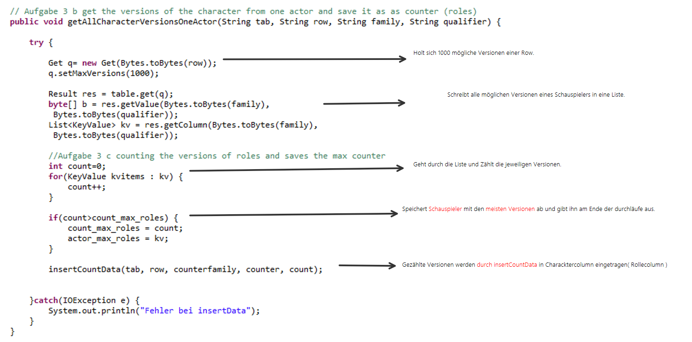

// 3 b insert counted versions of actor roles and put it into the count column of the actor 
public void insertCountData (String tab, String row, String family, String qualifier, int value) { 
try { 
put = new 
put. addCoIumn (Bytes . t08ytes (family) , 
Bytes . t08ytes (qualifier) , Bytes . toaytes (value)) ; 
table. put(put) ; 
System.out. bei insertCountData"); 